Консервативное лечение втянутой стомы, осложненной перистомальным дерматитом

Для ухода за втянутой плоской стомой следует использовать конвексную пластину с поясом для увеличения степени надежности системы, см. рис.1

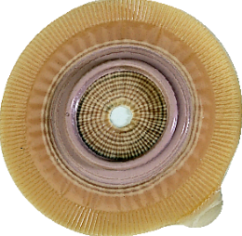
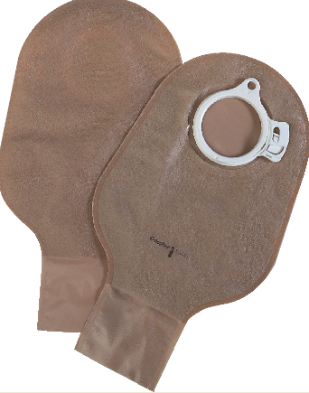
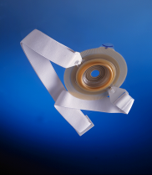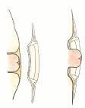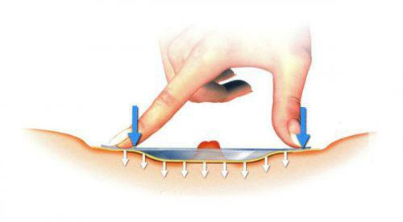
рис.1
Конвексная пластина с ремнем 2-х компонентная система с ……………………………………………….дренируемыми мешками

ПРАВИЛЬНОЕ ПОЛОЖЕНИЕ крючков пояса на пластине

рис.2

ПЕРИСТОМАЛЬНЫЙ ДЕРМАТИТ

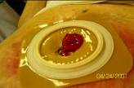
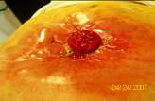
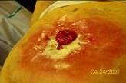
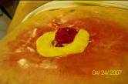
Для того, чтобы залечить подобное повреждение перистомальной кожи, оптимально использование 2-х компонентной системы калоприемника. Так как под пластиной, защищающей кожу в течение 3-5 дней, возможна эпителизация, заживление поврежденной кожи. Важно понять, почему раздражение возникает именно в этом месте. Скорее всего в этом месте имеется неровность (углубление) кожи, которое можно увидеть в положении стоя или сидя.
Порядок действий:
1. Осторожно очистить кожу вокруг стомы (теплая вода, детское мыло, или очиститель для кожи вокруг стомы КОМФИЛ).
2. На поврежденную поверхность кожи присыпать порошок Статин (отечественный, есть в аптеках), или абсорбирующий порошок Конватек или Колопласт. Излишки порошка на коже аккуратно удалить (сдуть или смахнуть сухой салфеткой), после чего нанести на кожу защитную пленку СИЛЕСС или БРАВА, в спрее.
3. В идеале, на поврежденную кожу наклеить защитное кольцо СТОМАГЕЗИВ СИЛ, (кольцо обладает заживляющими свойствами и выравнивает перистомальную область).
Можно использовать защитные кольца БРАВА или пасту-герметик в полосках Колопласт, вылепив из нее пластину по форме поврежденного участка кожи. Она моделируется как пластилин, а по своему составу и свойствам является герметиком, не щиплет в отличие от пасты в тубе.
4. В положении пациента сидя или стоя, приклеить пластину калоприемника, надеть на нее мешок. Важно, чтобы отверстие в пластине точно соответствовало размеру стомы, диаметр отверстия может быть только на 2-3 мм больше диаметра стомы. Надеть на пластину мешок, закрепить пластину калоприемника поясом, рис. 2.
Что касается продукции, то, из имеющейся у нас в стране, оптимальной является Альтерна Колопласт, 2-х компонентная система, конвексная пластина ДИП. Диаметр фланца должен превышать диаметр стомы не меньше, чем на 1,5 - 2 см (т.е. если размер вашей стомы 30мм, то размер фланца пластины Альтерна должен быть 50 мм, но можно и 60мм).

При деформированной перистомальной области пластину следует накладывать в положении стоя или сидя.

Желаю успеха.

